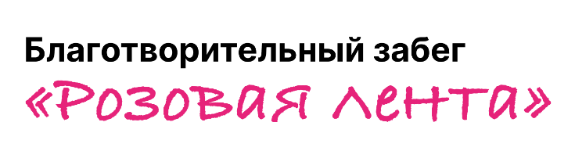

«РОЗОВАЯ ЛЕНТА» - ЗАБЕГ ЕДИНОМЫШЛЕННИКОВ ПРОТИВ РАКА ГРУДИ

4 октября 2025 года
Санкт-Петербург, Московский Парк Победы (ул. Кузнецовская, 25)
Сбор участников в 11:00
Регистрация на забег: https://reg.o-time.ru/race/25506

Третий ежегодный благотворительный забег «Розовая лента» откроет цикл мероприятий, посвящённых повышению осведомлённости о раке молочной железы. Мероприятие состоится в Санкт-Петербурге, в Московском парке Победы. Организаторами спортивного праздника выступают сеть медицинских центров «Рэмси диагностика» и беговой клуб «Time4run», продолжающие традицию предыдущих лет.
«В Санкт-Петербурге зародилась новая традиция празднования Всемирного дня борьбы с раком молочной желез. В прошлом году количество участников забега «Розовая лента» увеличилось втрое по сравнению с предыдущим годам. Главная цель мероприятия — повысить осведомленность о значимости профилактики рака, подчеркнуть важность регулярного прохождения онкоскрининга, способного существенно повлиять на жизнь каждого. Современные методы диагностики позволяют пройти полное обследование быстро и комфортно, всего за одно посещение клиники», - отметил управляющий директор «Рэмси Диагностика» Александр Ледовский.
Забег «Розовая лента» позволяет каждому участнику сделать доброе дело. Взносы за регистрацию направляются в фонд «Онкологика», который оказывает комплексную поддержку взрослым пациентам с онкологическими заболеваниями и их семьям.
«Забег “Розовая лента” — это еще одна возможность напомнить людям о ценности заботы о своем здоровье. Многие по-прежнему воспринимают рак как приговор и избегают регулярных обследований. При этом именно своевременное выявление онкологического заболевания является ключевым фактором успешного лечения. Я верю, что благодаря забегу “Розовая лента” многие женщины, их близкие и друзья сделают важный шаг — пройдут профилактические скрининги. Иногда одно обследование решает всё — и спасает целую жизнь. Благодарю организаторов и участников Забега, которые уже третий год поддерживают клиентов нашего фонда в их борьбе с диагнозом рак», — отметила Мирослава Сергеенко, учредитель и президент БФ «Онкологика», председатель Попечительского совета Эндаумента «Онкологика», психоаналитический executive-коуч.
Основной формат мероприятия — часовой бег. Каждый участник преодолевает столько километров, сколько способен пробежать за этот период.
В нынешнем году была введена дополнительная дистанция в 1000 метров, позволяющая принять участие любому человеку вне зависимости от возраста и физической подготовки. Маршрут кольцевой и комфортный, по живописной территории Парка Победы.
Чтобы мероприятие стало увлекательным как для начинающих, так и для опытных атлетов, члены бегового клуба «Time4Run» тщательно проработали маршрут и систему учета результатов. По итогам соревнования участники, показавшие наилучшие достижения, получат заслуженные награды.
«Бег - это всегда больше, чем просто бег, это не только про высокие спортивные результаты, про достижение личных целей. Бег дает возможность проявляться, показывать свою позицию и то, что нам не безразлично в мире. 4 октября мы все бежим, чтобы поддержать тех, кто борется с раком груди и рассказать, что это возможно, что болезнь победима!», - отметила руководитель Бегового клуба Tıme4Run Алёна Дятлова.
Приглашаем к участию:
- Беговые клубы и спортивные команды,
- Представители компаний (корпоративная символика приветствуется),
- Любители спорта и начинающие спортсмены,
- Всех желающих поддержать важную инициативу.
Как это было в прошлом году https://spb.ramsaydiagnostics.ru/novosti/blagotvoritelnyy-zabeg-rozovaya-lenta-utroil-chislo-uchastnikov-i-stanovitsya-novoy-peterburgskoy-tr/
Увидимся на старте!

Контактное лицо для СМИ:
Коновалова Ольга, тел: +7 911 715 86 47, olga.konovalova@ramsaydiagnostics.ru

Материалы для использования: https://disk.yandex.ru/d/HpHUTcl7oSPC_w

